Documento Funcional

**Modificación del proceso de vacaciones - Intranet**

Código: FU-2023.1-006

**Bitácora de documento**

|  |  |  |  |  |
| --- | --- | --- | --- | --- |
| Fecha | Versión | Autor | Revisado por: | Autorizado por: |
| 14/02/2023 | Versión 1.0 | Luis Rojas |  |  |
|  | Versión 2.0 |  |  |  |
|  | Versión 3.0 |  |  |  |
|  |  |  |  |  |

Contenido

Historias de usuario 4

1. Sobre el portal web del trabajador - Intranet 4

2. Usuario y contraseña 4

3. Validaciones en la solicitud de vacaciones 6

4. Estados de las vacaciones 7

5. Árbol de navegación 8

6. Sección “Home” 8

7. Subsección “Personales” 9

8. Subsección “Fechas importantes” 9

9. Sección “Mensajes” 10

10. Subsección “Documentos” 10

11. Subsección “Solicitud” 11

12. Subsección “Aprobación” 12

13. Subsección “Empresa” 14

14. Subsección “Delegación” 16

15. Subsección “Por trabajador” 17

16. Reporte de vacaciones por trabajador 18

17. Reporte de solicitud de vacaciones 18

18. Proceso de notificación 20

19. Proceso de firma del documento “Convenio de adelanto de vacaciones” 21

20. Proceso de solicitud de vacaciones 21

21. Proceso de carga masiva de configuración por trabajador 22

22. Proceso de carga masiva de solicitud de vacaciones 23

23. Proceso de aprobación de solicitud de vacaciones 24

24. Proceso de reprogramación de vacaciones 25

25. Proceso de anulación de vacaciones 25

26. Proceso de firma del documento “Solicitud de vacaciones” 26

27. Proceso de pago de vacaciones 27

28. Proceso de delegación de permisos de aprobación de vacaciones 28

29. Casuística: Eliminación de cesados 29

Sistemas/módulos que impactan en la configuración 29

Áreas que impactan en la configuración 29

Aspectos de seguridad de la información 30

Otros 30

Anexo 1: Tareas 31

Anexo 2: Seguimiento 32

Anexo 3: Alertas 33

Anexo 4: Avisos 34

Anexo 5: Tablas envío de formatos GDH 35

# Historias de usuario

Definiciones: En el presente documento se entiende como:

* Jefe: encargado de aprobar las vacaciones de un trabajador.
* Equipo: grupo de trabajador con un mismo jefe.

Además:

* Todo botón desactivado cambia a un color gris claro.

## Sobre el portal web del trabajador - Intranet

|  |  |
| --- | --- |
| Como: | Área de GDH |
| Quiero: | Un portal para todos los trabajadores de Grupo Muya |
| Para: | Que puedan gestionar sus vacaciones, descargar sus documentos, etc. |
| Criterios de aceptación: (incluye validaciones y casuísticas) | |

Implementar el portal web del trabajador - Intranet con las siguientes características:

* Deben tener el look and feel de Muya, personalizando los colores y los logos de Grupo Muya y Esperanza Eterna.
* Se debe poder ingresar desde los siguientes links:
  + Ecuador: [www.grupomuya.com/intranet](http://www.grupomuya.com/intranet)ec
  + Perú: [www.grupomuya.com/intranet](http://www.grupomuya.com/intranet)pe
* Se puede cambiar de un portal a otros cambiando una bandera según país.
* Debe tener capcha oculto.
* Solo debe dar 3 oportunidades para el login, luego de ello bloquea al usuario por 1 minuto.
* Se elimina la opción de “Seleccione una empresa”, pues siempre estará ligado a Muya.
* Responsive y multi-navegador.

## Usuario y contraseña

|  |  |
| --- | --- |
| Como: |  |
| Quiero: |  |
| Para: |  |
| Criterios de aceptación: (incluye validaciones y casuísticas) | |

Para trabajadores con usuarios existentes, tener en cuenta:

* El usuario de acceso será el DNI del trabajador.
* La contraseña debe ser la misma que para SG5 (la misma contraseña para todos los sistemas de SG5).

Creación de usuarios (nuevos trabajadores y trabajadores sin usuario):

* Al darse un alta en SG5 planillas y para trabajadores sin usuario, el sistema envía al correo personal del trabajador sus accesos (usuario y contraseña).
* La 1° contraseña debe ser creada por el sistema (de 4 caracteres) o un link donde el usuario ingrese su contraseña.
* El sistema debe garantizar que la primera acción del usuario será cambiar su clave.

Consideraciones:

* Las áreas de soporte de Muya o Kunaq no debe intervenir en la asignación o recuperación de la contraseña. El proceso debe ser entre el sistema y el usuario a través del correo personal registrado en la BD (opción para recuperar contraseña para todos los sistemas de SG5).
* Las claves almacenadas en la BD deben estar cifradas, no pudiendo ser visibles ni por el usuario administrador.
* Al pasar a producción, se le debe mandar un correo a cada trabajador que no tenga acceso al SG5 con sus credenciales de acceso.

Expiración de contraseña:

* Se debe desactivar masivamente la opción “Clave no expira” para todos los usuarios:

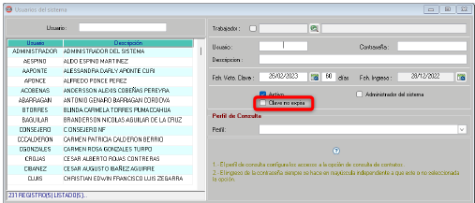

* Modificar masivamente la “Fecha de vencimiento de clave” por una anterior para todos los usuarios.
* Agregar el campo “días de vencimiento” en la ventana “Usuarios de sistema”, el cual funcionará de la siguiente manera:
  + El dato ingresado actualiza el campo “días” de todos los trabajadores.
  + No interfiere con la opción “Clave no expira”, es decir, si un trabajador tiene esta opción activada, esta se mantendrá.
  + Luego, individualmente, se puede cambiar el campo, trabajador por trabajador.
* El funcionamiento de expiración de la contraseña será la misma que para SG5:
  + Se avisa con anticipación que la clave está por vencer. Se da la opción para renovar.
  + El día de vencimiento se impide el acceso al sistema. Se da la opción para renovar.

Características de las contraseñas:

* Mínimo una letra minúscula, una mayúscula y un número
* Mínimo 8 caracteres

## Validaciones en la solicitud de vacaciones

|  |  |
| --- | --- |
| Como: |  |
| Quiero: |  |
| Para: |  |
| Criterios de aceptación: (incluye validaciones y casuísticas) | |

El sistema valida cada solicitud de vacaciones realizada por el trabajador o cada carga masiva que realiza cada jefe. Según la regla que no se cumpla, el sistema puede tomar 2 tipos de acción:

* Truncar el proceso: el sistema no permite que se ingresen solicitudes de vacaciones o que se carguen masivamente si no cumplen con las siguientes reglas:
  + La fecha de inicio de vacaciones debe ser mayor al día que se ingresa o carga la solicitud de vacaciones (fecha futura).
  + Si la fecha actual (del día que se realiza la carga) es mayor a la fecha de pago de planillas de ese mes, dato que se ingresa en la subsección “Configuración datos”, no se permitirá ingresar solicitud de vacaciones con fecha de inicio en ese mes.
  + La fecha de termino de vacaciones debe ser mayor o igual a la fecha de inicio.
  + Solo se puede solicitar vacaciones de un periodo laboral cuyo documento “Convenio de adelanto de vacaciones” esté en estado firmado, con excepción del primer año (pues la firma se da al realizar el alta). El proveedor debe regularizar el año actual al pasar a producción.
  + Antigüedad del trabajador: El trabajador debe tener una antigüedad mínima de 3 meses al momento de iniciar las vacaciones solicitadas.
  + Duración: Las dos primeras programaciones en el periodo, por orden cronológico (no por orden de ingreso), deben ser por un mínimo de 7 días (las siguientes programaciones en el período pueden ser de 1 día a más).
  + En un mismo día, como máximo X cantidad de trabajadores de un mismo equipo con un mismo código de “Grupo” (actualizado en la subsección “Por trabajador”) pueden coincidir sus vacaciones. La X será un parámetro que se modificará desde la subsección “Empresa”. Inicialmente X=2.
  + Según configuración por trabajador realizada en las siguientes secciones:
    - Subsección “Por trabajador”
    - Subsección "Aprobación" y “Empresa”
* Lanzar alerta: ante el no cumplimiento, el sistema muestra una alerta dando 2 opciones al usuario, o cancelar o proseguir con la solicitud. De proseguir con la solicitud, depende del jefe, a quien también se le muestra la alerta, si aprueba dicha solicitud. Las siguientes reglas requiere de aprobación:
  + La cantidad total de días de vacaciones solicitados excede en Y días a la cantidad de vacaciones ganadas al momento de iniciar las vacaciones solicitadas. La Y será un parámetro que se modificará desde la subsección “Empresa”. Inicialmente Y=1.
  + El día de reincorporación (el día siguiente al finalizarse las vacaciones) debe ser un día laborable para el trabajador.

El ingreso de una solicitud de vacaciones sin ningún tipo de validación será por el sistema de planillas.

## Estados de las vacaciones

|  |  |
| --- | --- |
| Como: |  |
| Quiero: |  |
| Para: |  |
| Criterios de aceptación: (incluye validaciones y casuísticas) | |

Las vacaciones tendrán los siguientes estados:

1. Periodo de vacaciones (no se modifica en SG5 planillas)

* Pendiente
* Ejecutado

1. Solicitud de vacaciones (Intranet) o registro de vacaciones (SG5 planillas): muestra el estado de la solicitud de vacaciones:

|  |  |
| --- | --- |
| Estado | Sub estado |
| Solicitado | Solicitado por trabajador |
| Solicitado por carga masiva |
| Aprobado | Aprobado por el jefe |
| Aprobado por carga masiva |
| Aprobado automáticamente |
| Rechazado | Rechazado por el jefe |
| Rechazado por carga masiva |
| Rechazado por falta de aprobación |
| Rechazado por reprogramación |
| Rechazado por anulación |
| Rechazado por falta de firma |
| Rechazado por cese |

Cada solicitud de vacaciones se registra tanto su estado como su sub estado.

El sistema almacena el log de cada cambio en los estatus de registro de vacaciones.

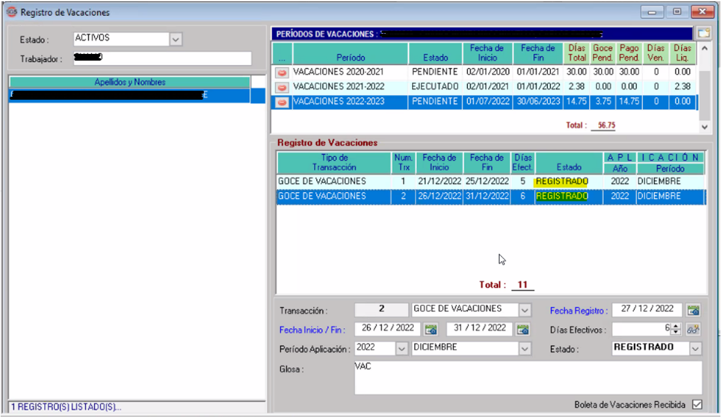

1. Firma de documento (SG5 planillas e intranet): muestra el estado de firma del documento “Solicitud de vacaciones” o “Convenio de adelanto de vacaciones”:
   * Sin firmar
   * Firmado
2. Pago de vacaciones (SG5 planillas e intranet): muestra el estado del pago de las vacaciones:
   * Pendiente
   * No procede
   * Pagado

## Árbol de navegación

|  |  |
| --- | --- |
| Como: |  |
| Quiero: |  |
| Para: |  |
| Criterios de aceptación: (incluye validaciones y casuísticas) | |

Modificar el árbol de navegación del intranet según se detalla:

|  |  |  |
| --- | --- | --- |
| Sección/subsección | | Visibilidad |
| Home | | Visible |
| Datos | | Visible |
|  | Personales | Visible |
|  | Fechas importantes | Visible |
| Mensajes | | Visible |
| Documentos | | Visible |
| Vacaciones | | Visible |
|  | Solicitud | Visible |
|  | Aprobación | Condicional |
|  | Empresa | Por permiso |
| Préstamos | | Oculto |
| Configuración | | Visible |
|  | Cambiar contraseña | Visible |
|  | Delegación | Condicional |
|  | Por trabajador | Por permiso |

## Sección “Home”

|  |  |
| --- | --- |
| Como: | Usuario del intranet |
| Quiero: | Tener un resumen de lo nuevo en el intranet al ingresar |
| Para: | Optimizar tiempo |
| Criterios de aceptación: (incluye validaciones y casuísticas) | |

Por cada usuario se mostrará:

* Mensaje de bienvenida
* Resumen de gestión (3 cuadros con información)
  + Última boleta: se mostrará un mensaje sobre la última boleta disponible, según retornen de BigDavi.
  + Días ganados de vacaciones (a la fecha)
  + Fecha de inicio de próximas vacaciones
* Últimos nuevos de mensajes (5 líneas)

## Subsección “Personales”

|  |  |
| --- | --- |
| Como: |  |
| Quiero: |  |
| Para: |  |
| Criterios de aceptación: (incluye validaciones y casuísticas) | |

Cada usuario podrá visualizar, pero no editar, los siguientes datos:

* Datos personales:
  + Nombres y apellidos
  + Tipo y número de documento
  + Celular
  + Correo personal
  + Dirección (incluyendo: país, departamento, provincia y distrito)
  + Fecha de nacimiento
* Visualizar, pero no editar, los siguientes datos laborales:
  + Fecha de ingreso a Muya
  + Cargo actual
  + Sede
  + Jefe a quien reporta (quien supervisa su asistencia)
  + Equipo asignado (lista de a quienes supervisa su asistencia)
  + Correo corporativo
* Lista de derecho-habientes

El proceso de actualización de datos se llevará desde el SG5 planillas.

Eliminar los campos de cuenta, AFP y CTS

## Subsección “Fechas importantes”

|  |  |
| --- | --- |
| Como: |  |
| Quiero: |  |
| Para: |  |

Se mostrará a los usuarios las fechas importantes de la empresa en cuanto a:

* Haberes
* Adelanto de vacaciones
* CTS
* Gratificación

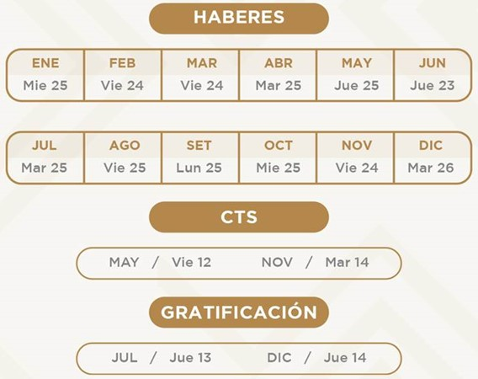

En la parte superior contará con un filtro de “Año”, donde el valor predeterminado será el año en curso.

Las fechas serán ingresadas en SG5 planillas para que se muestren en esta subsección. La selección de fechas será en un calendario del mes y año correspondiente.

## Sección “Mensajes”

|  |  |
| --- | --- |
| Como: |  |
| Quiero: |  |
| Para: |  |
| Criterios de aceptación: (incluye validaciones y casuísticas) | |

En esta sección se le muestra al usuario los mensajes en una tabla, los cuales se dividen en 3 pestañas:

* Pestaña “Pendientes”, que es la pestaña visible por defecto, donde se muestran las actividades relacionadas con el usuario que están pendientes de realizar.
* Pestaña “Finalizados”, donde se muestran los mensajes cuyo tiempo de visualización caducó o su regla de visualización se cumplió, según lo detallado en el proceso de notificación.
* Pestaña “Avisos”, donde se muestran mensajes de notificación al usuario, donde este no tiene una acción que realizar.

Solo se pueden ver los mensajes relacionados al usuario según los procesos detallados en el presente documento.

## Subsección “Documentos”

|  |  |
| --- | --- |
| Como: |  |
| Quiero: |  |
| Para: |  |

Agregar un filtro de tipo de documento con las opciones, según país, descritas en la columna “Tipo de formato” de la “Tabla 1: Tipos de formatos” del Anexo 5. Se mantendrá el filtro de fecha por año.

Tener en cuenta para el funcionamiento de la subsección:

* Los documentos firmados que vienen de BigDavi (desde marzo del 2023) serán visibles en esta subsección. Para Perú, en el caso de los documentos anteriores (boletas de pago, constancia de CTS, participación de utilidades y certificado de renta de 5° categoría), desde enero del 2022 a febrero del 2023, serán generadas por SG5 en formato PDF. En el caso del Convenio de adelanto de vacaciones y las solicitudes de vacaciones, solo se tomarán los documentos generados a partir del pase a producción y no se generarán documentos pasados.
* El sistema capturará la fecha y hora de cada descarga de cada documento que se descargue de esta subsección.
* Se completa los campos del reporte de envío de formatos del proyecto de envío de formatos (FU-2022.4-017), específicamente los del grupo “Casilla electrónica”.

## Subsección “Solicitud”

|  |  |
| --- | --- |
| Como: |  |
| Quiero: |  |
| Para: |  |
| Criterios de aceptación: (incluye validaciones y casuísticas) | |

El usuario puede:

* Resumen de vacaciones:
  + Ver en un recuadro los días de vacaciones pendientes a la fecha (como número entero, sin redondeo, solo truncando en la parte entera).
  + En un calendario, ver los días de las siguientes vacaciones solicitadas (sombreando los días de vacaciones que están en estado “Solicitado” y “Aprobado”)
* Botón “Reglas de solicitud de vacaciones”. Al hacerle clic, se abre un pop-up con un texto donde están explicadas las reglas de solicitud de vacaciones para el usuario. Este texto es modificable desde la subsección “Empresa”.
* Botón “Firmar Convenio de adelanto de vacaciones”. Al hacerle clic se inicia el proceso de firma del documento “Convenio de adelanto de vacaciones”.
* Botón “Solicitar” para solicitar las vacaciones, ingresando los siguientes datos:
  + Fecha de inicio (a través de un calendario): solo debe permitir ingresar fechas futuras.
  + Fecha de fin (a través de un calendario): la interfaz de los calendarios debe ser de manera similar a como trabajan las páginas de venta de vuelos comerciales (ej.: https://www.latamairlines.com/pe/es)

Se mostrarán los siguientes datos (autollenado):

* + Fecha de reincorporación: fecha de fin + 1 (formato: lunes 13 de febrero)
  + Días solicitados
* Ver el detalle de las vacaciones tomadas y programadas:
  + Se muestra el histórico de las vacaciones, de la más reciente a la más antigua.
  + Se muestran los siguientes campos:
    - Inicio
    - Término
    - Número de días
    - Solicitud: muestra el estado “Solicitudes de vacaciones”, al pasar el cursor por encima muestra el sub estado.
    - Firma: muestra el estado “firma de documento” del documento “Solicitud de vacaciones.
    - Pago: muestra el estado “Pago de vacaciones”
    - Acciones: los siguientes íconos se muestran activos cuando cumplen las siguientes reglas (caso contrario se muestra inactivo de color plomo):
      * Firma: permite iniciar proceso de firma. Este ícono solo se muestra activo cuando:
        + Estado = Aprobado, y
        + Solicitud = Sin firmar.
      * Descarga: permite descargar la solicitud firmada. Este ícono solo se muestra activo cuando:
        + Estado = Aprobado, y
        + Solicitud = Firmada.
      * Modifica: permite modificar la solicitud de vacaciones. Este ícono solo se muestra activo cuando:
        + Estado = Solicitado o Aprobado, y
        + Pago vacac. = Pendiente
  + Se brinda una captura a modo de referencia:

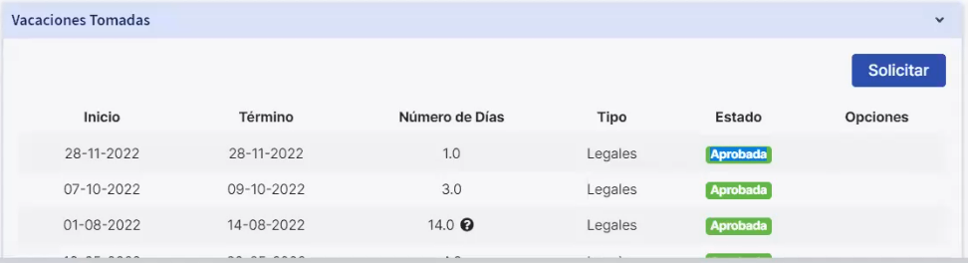

* Se muestra el siguiente mensaje “Información a partir de XXX (por definir al momento del pase) del 2023”.

## Subsección “Aprobación”

|  |  |
| --- | --- |
| Como: |  |
| Quiero: |  |
| Para: |  |
| Criterios de aceptación: (incluye validaciones y casuísticas) | |

Esta subsección es visible para quienes aprueban vacaciones a otros trabajadores, característica configurada en la subsección “Por trabajador”.

Las funciones que el usuario puede realizar son:

* Ver cuadro con el listado de todos los trabajadores a quienes aprueba vacaciones y poder modificar y guardar los checkbox de las 2 reglas:
  + Apellidos del trabajador
  + Nombres del trabajador
  + Vacaciones generadas hasta finalizar el año
  + Vacaciones programadas hasta finalizar el año
  + Saldo hasta finalizar el año (resta de los 2 anteriores)
  + Alerta: Los trabajadores que a menos de 7 días de iniciar sus vacaciones no han firmado el formato de solicitud de vacaciones. Esta se mantiene hasta que el documento esté firmado).
  + Firma de acuerdo anual: Y/N
  + (Regla) Checkbox por trabajador con flag “No cruzar con jefe”, es decir, el trabajador no puede salir de vacaciones los mismos días con quien aprueba sus vacaciones.
  + (Regla) Checkbox por trabajador con flag “No cruzar entre sí”, es decir, los trabajadores de ese equipo con este check activo no puede coincidir sus vacaciones entre ellos.

Ordenamiento por defecto: Por orden alfabético de la columna apellido.

Adicionalmente, cada cabecera tendrá la opción de poderse ordenar de forma ascendente/descendente.

Se mostrarán máximo 20 en la lista y el scroll a la derecha y abajo (de ser necesario).

* Cuadro con el listado de solicitud de vacaciones realizadas por el equipo a cargo, detallando:
  + Nombre del solicitante
  + Fecha de inicio
  + Fecha de fin
  + Días solicitados
  + Fecha de reincorporación (formato: lunes 13 de febrero)
  + Estado
  + Sub estado
  + Ícono de alerta palpitante, donde al hacerle clic se abre un pop-up con el detalle de las reglas no cumplidas. Si cumple todas las reglas, el ícono no aparece.
  + Ícono de reprogramación palpitante, donde al hacerle clic se abre un pop-up mostrando el detalle comparativo de la solicitud original y de la reprogramación. Si no es una reprogramación, el ícono no aparece.
  + Botones “Aceptar” y “Rechazar”, ambos en colores activos mientras no se realice la elección. Una vez se realice la elección, solo el botón de la opción elegida quedará de color activo y el otro se inactivará (plomo).

Ordenamiento por defecto: Primero se muestran las vacaciones que faltan aprobar/rechazar, luego las aprobadas/rechazadas. Luego, el ordenamiento se da en base a la fecha de inicio de vacaciones, siendo las más próximas las primeras de la lista. Una vez que la fecha de fin haya pasado, la solicitud deja de ser visible.

Adicionalmente, cada cabecera tendrá la opción de poderse ordenar de forma ascendente/descendente.

Se mostrarán máximo 20 en la lista y el scroll a la derecha y abajo (de ser necesario).

Se tendrá un checkbox “Visualizar equipos de mi equipo”, con ello se podrá visualizar las solicitudes de vacaciones de los equipos de los miembros de mi equipo, pero no editarlos.

* Indicadores de gestión:
  + Promedio de días pendientes de vacaciones del equipo.
  + Número de reprogramaciones realizadas en el año del equipo.
* Reglas de solicitud de vacaciones:
  + Botón “Ver reglas”: al hacerle clic, se abre un pop-up con un texto donde se explican las reglas de solicitud de vacaciones para el usuario. Este texto es modificable desde la subsección “Empresa”.
* Reportes:
  + Reporte de vacaciones por trabajador:
    - Filtro de “Fecha”: cuyo valor predeterminado serán el 31 de diciembre del respectivo año.
    - Botón “Descargar”.
    - Checkbox “Visualizar equipos de mi equipo”, para descargar las solicitudes de vacaciones de los equipos de los miembros de mi equipo.
  + Reporte de solicitud de vacaciones: (pasadas y futuras)
    - Filtros de “Fecha de inicio”: cuyos valores predeterminados serán:
      * Desde: fecha actual
      * Hasta: 31 de diciembre del respectivo año.
    - Botón “Descargar”.
    - Checkbox “Visualizar equipos de mi equipo”, para descargar las solicitudes de vacaciones de los equipos de los miembros de mi equipo.
* Carga masiva de solicitudes de vacaciones del equipo en Excel:
  + Periodo inicio y periodo de fin (mes/año)
  + Botón “Cargar”.
  + Checkbox: “Aprobar automáticamente las vacaciones que inician el siguiente mes”.

## Subsección “Empresa”

|  |  |
| --- | --- |
| Como: |  |
| Quiero: |  |
| Para: |  |
| Criterios de aceptación: (incluye validaciones y casuísticas) | |

Esta subsección es similar a “Aprobación”, pero en lugar de ver y configurar del personal a quienes apruebas vacaciones, se verá de toda la empresa. Además, se agregan unos campos adicionales a los cuadros y la opción de filtros.

Las funciones que el usuario puede realizar son:

* Ver cuadro con el listado de todos los trabajadores de la empresa y poder modificar y guardar los checkbox de las 2 reglas:
  + Apellidos del trabajador
  + Nombres del trabajador
  + Sede
  + Jefe
  + Área
  + Vacaciones generadas hasta finalizar el año
  + Vacaciones programadas hasta finalizar el año
  + Saldo hasta finalizar el año (resta de los 2 anteriores)
  + Alerta: Los trabajadores que a menos de 7 días de iniciar sus vacaciones no han firmado el formato de solicitud de vacaciones. Esta se mantiene hasta que el documento esté firmado).
  + Firma de Convenio de adelanto de vacaciones: Y/N
  + (Regla) Checkbox por trabajador con flag “No cruzar con jefe”, es decir, el trabajador no puede salir de vacaciones los mismos días con quien aprueba sus vacaciones.
  + (Regla) Checkbox por trabajador con flag “No cruzar entre sí”, es decir, los trabajadores de ese equipo con este check activo no puede coincidir sus vacaciones entre ellos.

Además, el cuadro cumplirá con las siguientes características:

* + Ordenamiento por defecto: Por orden alfabético de la columna apellido.
  + Adicionalmente, cada cabecera tendrá la opción de poderse ordenar de forma ascendente/descendente.
  + Se mostrarán máximo 20 en la lista y el scroll a la derecha y abajo (de ser necesario).
  + Filtros: Se puede filtrar por sede y área, de manera individual o combinada.
* Cuadro con el listado de solicitud de vacaciones por aprobar realizadas por todos los trabajadores de la empresa, detallando:
  + Nombre del solicitante
  + Fecha de inicio
  + Fecha de fin
  + Días solicitados
  + Fecha de reincorporación (formato: lunes 13 de febrero)
  + Ícono de alerta palpitante, donde al hacerle clic se abre un pop-up con el detalle de las reglas no cumplidas. Si cumple todas las reglas, el ícono no aparece.
  + Ícono de reprogramación palpitante, donde al hacerle clic se abre un pop-up mostrando el detalle comparativo de la solicitud original y de la reprogramación. Si no es una reprogramación, el ícono no aparece.
  + Botones “Aceptar” y “Rechazar”, ambos en colores activos mientras no se realice la elección. Una vez se realice la elección, solo el botón de la opción elegida quedará de color activo y el otro se inactivará (plomo).
  + Botón “Anular”, aparecerá una solicitud de vacaciones ha sido aprobada y desaparecerá el día que las vacaciones inician.

Además, el cuadro cumplirá con las siguientes características:

* + Ordenamiento por defecto: Primero se muestran las vacaciones que faltan aprobar/rechazar, luego las aprobadas/rechazadas. Luego, el ordenamiento se da en base a la fecha de inicio de vacaciones, siendo las más próximas las primeras de la lista. Una vez que la fecha de fin haya pasado, la solicitud deja de ser visible.
  + Adicionalmente, cada cabecera tendrá la opción de poderse ordenar de forma ascendente/descendente.
  + Se mostrarán máximo 20 en la lista y el scroll a la derecha y abajo (de ser necesario).
  + Filtros: Se puede filtrar por sede y área, de manera individual o combinada.
* Indicadores de gestión:
  + Promedio de días pendientes de vacaciones:
    - Por toda la empresa
    - Por sede
    - Por área
  + Número de reprogramaciones realizadas en el año del equipo:
    - Por toda la empresa
    - Por sede
    - Por área
* Reporte de solicitud de vacaciones de toda la empresa: (pasadas y futuras)
  + Filtros de fecha: cuyos valores predeterminados serán:
    - Desde: fecha actual
    - Hasta: 31 de diciembre del respectivo año.
  + Botón “Descargar”.
* Carga masiva de solicitudes de vacaciones de toda la empresa en Excel:
  + Periodo inicio y periodo de fin (mes/año)
  + Botón “Cargar”.
  + Checkbox: “Aprobar automáticamente las vacaciones que inician el siguiente mes”.

Además, se podrá realizar las siguientes configuraciones en el proceso de vacaciones:

* Configurar el texto de las reglas de solicitud de vacaciones que aparece en las secciones “Solicitud” y “Aprobación” por separado.
* Modificación del parámetro X: cantidad máxima de trabajadores de un mismo equipo y con el mismo código de “Grupo” (actualizado en la subsección “Por trabajador”) que pueden coincidir en sus vacaciones en un mismo día. Este parámetro es necesario para las validaciones en la solicitud de vacaciones.
* Modificación del parámetro Y: cantidad total de días de vacaciones solicitados excede en Y días a la cantidad de vacaciones ganadas al momento de iniciar las vacaciones solicitadas. Este parámetro es necesario para las validaciones en la solicitud de vacaciones.

## Subsección “Delegación”

|  |  |
| --- | --- |
| Como: |  |
| Quiero: |  |
| Para: |  |
| Criterios de aceptación: (incluye validaciones y casuísticas) | |

El acceso a esta subsección está restringido para los trabajadores que cumplen con alguno de los siguientes requisitos:

* Aprueban vacaciones a otros trabajadores (característica configurada en la subsección “Por trabajador”).
* Supervisan asistencia a otros trabajadores (característica configurada en la subsección “Por trabajador”).

Las funciones que el usuario puede realizar son:

* Delegación de permisos de aprobación de vacaciones por vacaciones y/o licencia:
  + Checkbox “Delegar los permisos de aprobación de vacaciones”. Por defecto, el checkbox se encuentra desactivado.
  + Se muestra el nombre de quien aprobará las vacaciones durante la ausencia del usuario, pudiendo ser un campo de lectura o una lista para elección, según se señala en el proceso de delegación de permisos por vacaciones y/o licencia.

## Subsección “Por trabajador”

|  |  |
| --- | --- |
| Como: |  |
| Quiero: |  |
| Para: |  |
| Criterios de aceptación: (incluye validaciones y casuísticas) | |

Se mostrará la lista de los trabajadores activos, con opciones de búsqueda.

Por cada trabajador, se debe poder configurar:

* General:
  + Grupo.
  + Comisionista.
* Vacaciones:
  + Checkbox con flag si el trabajador “Requiere aprobación de vacaciones”. Estará activo por defecto.
  + Trabajador quien aprueba sus vacaciones (Campo obligatorio, excepto si el checkbox anterior está inactivo, lo cual inactiva este campo. Se selecciona de la lista de trabajadores activos).
  + (Regla) Campo “No puede salir de vacaciones los últimos ___ días del mes”.
* Asistencia:
  + Checkbox con flag si el trabajador “Requiere supervisión de asistencia”. Estará activo por defecto.
  + Trabajador quien supervisa su asistencia (Campo obligatorio, excepto si el checkbox anterior está inactivo, lo cual inactiva este campo. Se selecciona de la lista de trabajadores activos).
* Lista de personal a su cargo, dividiéndolo en dos secciones:
  + Aprobación de vacaciones.
  + Gestión de asistencia.

Para los campos de Grupo y Comisionista se usarán las opciones del árbol del vendedor:

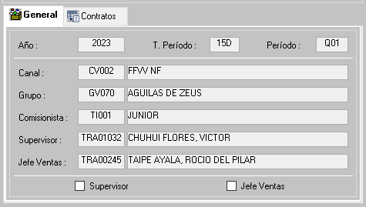

Tener en cuenta que el campo Canal no se ingresará por esta ventana pues está siendo ingresada en el cargo del trabajador.

Además, existirán las siguientes opciones fuera de la lista antes señalada:

* Reporte de vacaciones por trabajador:
  + Filtro de fecha: Fecha predeterminada al 31 de diciembre del respectivo año.
  + Botón “Descargar”.
* Carga masiva de configuración por trabajador en Excel:
  + Botón “Cargar”.

El sistema guardará el log de las cargas y/o modificaciones unitarias, señalando usuario, fecha y modificaciones realizadas.

## Reporte de vacaciones por trabajador

|  |  |
| --- | --- |
| Como: |  |
| Quiero: |  |
| Para: |  |
| Criterios de aceptación: (incluye validaciones y casuísticas) | |

Se debe poder descargar el siguiente reporte en formato Excel:

* Código de trabajador
* Nombres y apellidos
* Área
* Sede
* Cargo
* Fecha de ingreso
* Vacaciones generadas (~~según el filtro de fecha elegido~~) *a fecha de corte
* ~~Vacaciones programadas~~ (~~según el filtro de fecha elegido~~) *a fecha de corte *vacaciones solicitadas
* Saldo = generadas – solicitadas
* Vacaciones aprobadas
* Estado de Convenio de adelanto de vacaciones
* Grupo
* Comisionista
* Requiere aprobación de vacaciones: Y/N
* Código de trabajador quien aprueba vacaciones
* Requiere supervisión de asistencia: Y/N
* Código de trabajador quien supervisa su asistencia
* Regla (no puede salir de vacaciones los últimos días del mes)

*solo trabajadores activos

El reporte se puede descargar desde:

* Subsección “Aprobación”: se descarga de los trabajadores a quienes aprueba sus vacaciones, pudiendo incluir a los equipos de estos.
* Subsección “Por trabajador”: se descarga de todos los trabajadores de la empresa.

## Reporte de solicitud de vacaciones

|  |  |
| --- | --- |
| Como: |  |
| Quiero: |  |
| Para: |  |
| Criterios de aceptación: (incluye validaciones y casuísticas) | |

Se debe poder descargar el siguiente reporte en formato Excel:

* Código de la solicitud
* Código de trabajador
* Nombres y apellidos
* Área
* Sede
* Cargo
* Fecha de inicio de vacaciones
* Fecha de fin de vacaciones
* Duración
* Día de incorporación (día de fin de vacaciones + 1): sábado 3 de junio del 2023
* Estado actual de registro de vacaciones
* Sub estado de registro de vacaciones cuando estuvo en estado “Solicitado”
* Sub estado de registro de vacaciones cuando estuvo en estado “Aprobado”
* Sub estado de registro de vacaciones cuando estuvo en estado “Rechazado”
* Estado de firma de solicitud de vacaciones
* Estado de pago
* Cantidad de días excedidos a los ganados
* Reprogramación: muestra el código de la solicitud anterior que fue reprogramada, sino en blanco
* Fecha de registro de la solicitud
* Código de trabajador que la registró: del trabajador si fue solicitada o del jefe* si fue cargada
* Fecha de aprobación de la solicitud
* Código de trabajador que la aprobó: del jefe* o en blanco si fue de manera automática
* Fecha de rechazo de la solicitud
* Código de trabajador que la rechazó:
  + Puede ser rechazado por el jefe* con el botón “Rechazar”, por carga masiva o por falta de aprobación
  + Puede ser rechazado por el mismo trabajador al no firmar el documento o al reprogramar.
  + Por el trabajador que realizó la anulación
  + En blanco cuando es por cese

* Tener en cuenta que puede ser el jefe o el trabajador que este delega o el usuario a quien se le haya otorgado permisos de acceso a la subsección “Empresa”.

El reporte se puede descargar desde:

* Subsección “Aprobación”: se descarga solo de los trabajadores a quienes aprueba sus vacaciones, pudiendo incluir a los equipos de estos.
* Subsección “Empresa”: se descarga de todos los trabajadores de la empresa.

## Proceso de notificación

|  |  |
| --- | --- |
| Como: |  |
| Quiero: |  |
| Para: |  |
| Criterios de aceptación: (incluye validaciones y casuísticas) | |

El proceso de notificación funciona de la siguiente manera:

* Los mensajes se dividen en 4 grupos:
  + Grupo “Tareas”: el usuario debe realizar una tarea dentro del portal del trabajador.
  + Grupo “Seguimiento”: el rol del usuario es hacer seguimiento para que la tarea se cumpla.
  + Grupo “Alertas”: avisos al usuario de alguna falla en el proceso.
  + Grupo “Avisos”: notificaciones al usuario de actividades donde este no tiene actividad que realizar para completar el proceso.
* Las reglas de funcionamiento de cada grupo se detallan en los anexos:
  + Grupo “Tareas” 🡪 Anexo 1 (mensajes con código 1XXX)
  + Grupo “Seguimiento” 🡪 Anexo 2 (mensajes con código 2XXX)
  + Grupo “Alertas” 🡪 Anexo 3 (mensajes con código 3XXX)
  + Grupo “Avisos” 🡪 Anexo 4 (mensajes con código 4XXX)
* El inicio del proceso de notificación se da dentro de otro proceso de los figuran en el presente documento, según código de mensaje detallado en su respectivo anexo.
* Los mensajes se muestran en la sección “Mensajes” distribuidos en las pestañas:
  + Pestañas “Pendientes” y “Finalizados”: se muestran los mensajes de los grupos “Tareas”, “Seguimiento” y “Alertas”. El cambio de un mensaje de la pestaña “Pendientes” a la pestaña “Finalizados” depende de la regla de visibilidad detallada en el anexo del grupo correspondiente.
  + Pestaña “Avisos”: se muestran los mensajes del grupo “Avisos”.
* Adicionalmente a la notificación en la sección “Mensajes”, se manda un correo electrónico según detalla las reglas descritas en los anexos.
* El cuerpo del correo electrónico es el siguiente:

|  |  |
| --- | --- |
| Estimado(a) [Nombre destinatario],  Tienes el siguiente mensaje por revisar en el intranet de la empresa: | |
| Fecha de notificación:  Fecha límite:  Solicitante/responsable:  Actividad: | [fecha notificación]  [fecha límite]  [solicitante/responsable]  [actividad] |
| Puedes ingresar al intranet aquí.  Atte.  [Razón social] – Grupo Muya | |

* El redireccionamiento se da según país:
  + Ecuador: [www.grupomuya.com/intranet](http://www.grupomuya.com/intranet)ec
  + Perú: [www.grupomuya.com/intranet](http://www.grupomuya.com/intranet)pe
* Los demás datos del correo son:
  + Correo de remitente:
  + Nombre de remitente:
  + Asunto:
* El correo se reenvía cada 2 días hasta que la regla de visibilidad del mensaje se cumpla.
* Debe existir un permiso de notificación especial para que perfiles/usuarios (de GDH) reciban mensajes especiales.
* Validar si el destinatario tiene correo personal o corporativo inscrito en el sistema. Si no tiene, no se realiza ese envío de correo.

## Proceso de firma del documento “Convenio de adelanto de vacaciones”

|  |  |
| --- | --- |
| Como: |  |
| Quiero: |  |
| Para: |  |
| Criterios de aceptación: (incluye validaciones y casuísticas) | |

El proceso de firma del documento “Convenio de adelanto de vacaciones” (revisar Anexo 1, Tabla 1: Tipos de formato) será de la siguiente manera:

* El proceso se inicia para el segundo periodo laboral, pues para el primero se realiza al momento del alta (forma parte de los documentos de ingreso).
* El proceso inicia 7 días antes de finalizar el periodo laboral del trabajador:
  + Estado de firma del documento: “Sin firmar”.
  + SG5 activa el botón “Firmar Convenio de adelanto de vacaciones”, de la subsección “Solicitud”.
  + El sistema inicia el proceso de notificación:
    - Para el trabajador: mensaje 1001.
    - Para el jefe (si es que tiene): mensaje 2001.
* El trabajador ingresa a “Solicitud” y hace clic en el botón “Firmar Convenio de adelanto de vacaciones”. Con ello, SG5 manda a BigDavi la trama para la firma del “Convenio de adelanto de vacaciones”, usando la trama construida en el proyecto de envío de formatos (FU-2022.4-017). El envío programado (campo “Fecha y hora de notificación”) va en blanco.
* Luego de que el trabajador firmase, BigDavi retorna a SG5 la trazabilidad de la firma. Con ello:
  + Estado de firma del documento: “Firmado”.
  + El botón “Firmar Convenio de adelanto de vacaciones” se desactiva y al pasar el cursor por encima se muestra el mensaje: “Documento firmado”.
  + El documento firmado se puede descargar de la sección “Documentos”.
* Casuística: La firma de este documento es necesaria para solicitar vacaciones de dicho periodo laboral a partir del segundo año. Para el primer año, la firma del documento se da mediante otro proceso.
* La trazabilidad de la firma y envío de este documento se añade al “Reporte de envío de formato” del proyecto de envío de formatos (FU-2022.4-017). También se añade una opción más al filtro “Tipo de formato”.

## Proceso de solicitud de vacaciones

|  |  |
| --- | --- |
| Como: |  |
| Quiero: |  |
| Para: |  |
| Criterios de aceptación: (incluye validaciones y casuísticas) | |

El proceso de solicitud de vacaciones será de la siguiente manera:

* En la subsección “Solicitud”, se ingresan la fecha de inicio y la fecha de fin de las vacaciones en un calendario.
* El sistema valida que la solicitud de vacaciones ingresada cumpla con las reglas.
* La solicitud de vacaciones que cumpla con todas las reglas es registrada en el sistema según el flag “Requiere aprobación de vacaciones”:
  + Está activo: pasa al estado “Solicitado”, sub estado “Solicitado por trabajador”. Se inicia el proceso de notificación:
    - Para el trabajador: mensaje 4001.
    - Para el jefe: mensaje 1002.
  + No está activo: pasa al estado “Solicitado”, sub estado “Solicitado por trabajador” y, luego, pasa al estado “Aprobado”, sub estado “Aprobado automáticamente”. Se inicia el proceso de notificación:
    - Para el trabajador: mensaje 4001 y, luego, 4002.
* Si la validación trunca el proceso, se muestra el detalle al usuario.
* Si la validación lanza una alerta, el sistema seguirá los siguientes pasos:
  + Mostrará un mensaje pop-up detallando que regla no se está cumpliendo y que deberá ser aprobada por el jefe, preguntando al trabajador si desea continuar o no con la solicitud.
  + Si el trabajador decide no seguir con la solicitud, la tarea termina cerrando la ventana de solicitud de vacaciones.
  + Si el trabajador decide seguir con la solicitud, se cierra la ventana y la solicitud es registrada en el sistema según el flag “Requiere aprobación de vacaciones”.
* Si la validación de reglas trunca el proceso y además lanza una alerta, prevalecerá el truncamiento del proceso. En el mensaje de detalle al usuario se muestra el incumplimiento de las reglas que truncan como las que alertan.
* Fecha de corte del proceso de solicitud de vacaciones: las vacaciones se pueden solicitar hasta un día antes del día de pago de planillas, dato que se ingresa en la subsección “Configuración datos”. Es decir, llegada la fecha de pago de planillas, sucedería:
  + El trabajador al seleccionar la fecha de inicio de vacaciones en la subsección “Solicitud”, se le mostraría el calendario a partir del siguiente mes.

## Proceso de carga masiva de configuración por trabajador

|  |  |
| --- | --- |
| Como: |  |
| Quiero: |  |
| Para: |  |
| Criterios de aceptación: (incluye validaciones y casuísticas) | |

El proceso de carga masiva de configuración por trabajador será de la siguiente manera:

* En la subsección “Por trabajador”, el usuario puede cargar un Excel con la siguiente información:
  + Código de trabajador
  + Código de grupo
  + Código de comisionista
  + Requiere aprobación de vacaciones: Y/N
  + Código de trabajador quien aprueba sus vacaciones (Es obligatorio si “Requiere aprobación de vacacione” = “Y”)
  + No puede salir de vacaciones los últimos días del mes:
  + Requiere supervisión de asistencia: Y/N
  + Código de trabajador quien supervisa su asistencia (Es obligatorio si “Requiere supervisión de asistencia” = “Y”)

Todos los campos son obligatorios a menos que se detalle lo contrario.

* La carga actualiza la información de cada trabajador.
* Al finalizar la carga, el sistema inicia el proceso de notificación:
  + Para el usuario: mensaje 4004.
* Se valida que en dicha carga masiva todo trabajador que apruebe vacaciones o supervise asistencia tenga un correo corporativo inscrito en el sistema. Para los que no tengan, se inicia el proceso de notificación:
  + Para el trabajador: mensaje 3001.
  + Para el usuario que realizó la carga: 3002
  + Para usuarios con permiso de notificaciones especiales (si es que son diferentes al usuario que realizó la carga): mensaje 3002.

## Proceso de carga masiva de solicitud de vacaciones

|  |  |
| --- | --- |
| Como: |  |
| Quiero: |  |
| Para: |  |
| Criterios de aceptación: (incluye validaciones y casuísticas) | |

El proceso de carga masiva de solicitud de vacaciones será de la siguiente manera:

* En la subsección “Aprobación”, el usuario solo puede cargar las vacaciones de los trabajadores a quienes aprueba vacaciones.
* En la subsección “Empresa”, el usuario puede cargar las vacaciones de cualquier trabajador.
* Se selecciona el periodo de tiempo que va a cargar, seleccionando el mes y año de inicio y el mes y año de fin. Solo se podrán cargar las solicitudes de vacaciones que inicien en ese tiempo.
* Se carga un Excel con los siguientes campos:
  + Código de trabajador (obligatorio)
  + Fecha de inicio de vacaciones
  + Fecha de fin de vacaciones (obligatorio si hay una fecha de inicio)
* La carga masiva chanca todas las solicitudes de vacaciones previamente ingresadas. Tener en cuenta:
  + Si cargo un código de trabajador con fecha de inicio y fin en blanco, quiere decir que todas las vacaciones del periodo seleccionado serán rechazadas.
  + Si cargo un código de trabajador con fecha de inicio y fin con fechas diferentes a las registradas, estas últimas serán rechazadas.
  + En ambos casos, las solicitudes previas cambiarán al estado “Rechazado”, sub estado “Rechazado por carga masiva”. Se inicia el proceso de notificación:
    - Para el trabajador: mensaje 4003.
* El sistema ordena las solicitudes según la fecha de inicio.
* Valida la información que se busca cargar, haciendo uso de las reglas para la solicitud de vacaciones.
* Si se encuentra que alguna solicitud cuya validación trunca el proceso, la carga se aborta y se muestra el detalle de todos los errores observados. No se aceptarán cargas parciales.
* Si se encuentra que alguna solicitud cuya validación lanza una alerta, el sistema muestra la lista de estas solicitudes y el usuario decide si aborta la carga o prosigue. No se aceptarán cargas parciales.
* Si se encuentra que alguna solicitud cuya validación trunca el proceso y también lanza una alerta, prevalecerá el truncamiento del proceso. En el mensaje de detalle al usuario se muestra el incumplimiento de las reglas que truncan como las que alertan.
* Si se realiza la carga, las solicitudes de vacaciones son registradas en el sistema según el flag “Requiere aprobación de vacaciones”:
  + Está activo: pasa al estado “Solicitado”, sub estado “Solicitado por carga masiva”. Se inicia el proceso de notificación:
    - Para el trabajador: mensaje 4001.
    - Para el jefe: mensaje 1002.
  + No está activo: pasa al estado “Solicitado”, sub estado “Solicitado por carga masiva” y, luego, pasa al estado “Aprobado”, sub estado “Aprobado automáticamente”. Se inicia el proceso de notificación:
    - Para el trabajador: mensaje 4001 y, luego, 4002.
* Si previo a la carga, el usuario optó por la opción de “Aprobar automáticamente las vacaciones que inician el siguiente mes”, las solicitudes de vacaciones que inician el próximo mes, que están en estado “Solicitado”, pasan a estado “Aprobado”, sub estado “Aprobado por carga masiva”. Se inicia el proceso de notificación:
  + Para el trabajador: mensaje 4002.
* Al finalizar la carga, el sistema inicia el proceso de notificación:
  + Para el usuario: mensaje 4005.

## Proceso de aprobación de solicitud de vacaciones

|  |  |
| --- | --- |
| Como: |  |
| Quiero: |  |
| Para: |  |
| Criterios de aceptación: (incluye validaciones y casuísticas) | |

El proceso de aprobación de solicitud de vacaciones será de la siguiente manera:

* En la subsección “Aprobación”, el usuario solo puede aprobar las vacaciones de los trabajadores a quienes aprueba vacaciones.
* En la subsección “Empresa”, el usuario puede cargar las vacaciones de cualquier trabajador.
* En el cuadro con el listado de la solicitud de vacaciones, se mostrará un ícono de alerta palpitante cuando la solicitud haya activado dicha validación. Al hacerle clic se abre un pop-up con el detalle de las reglas que disparan la alerta. Si cumple todas las reglas, el ícono no aparece.
* El usuario aprueba la solicitud haciendo clic en el botón “Aceptar”, cambiando el estado de la solicitud a “Aprobado”, sub estado “Aprobado por el jefe”. Se inicia el proceso de notificación:
  + Para el trabajador: mensaje 4002.
* El usuario rechaza la solicitud haciendo clic en el botón “Rechazar”, cambiando el estatus de la solicitud a “Rechazado”, sub estado “Rechazado por el jefe”. Se inicia el proceso de notificación:
  + Para el trabajador: mensaje 4003.
* Casuística: Si a la fecha de iniciar las vacaciones, el jefe no aprueba/rechaza la solicitud de vacaciones, esta será rechazada automáticamente, cambiando el estatus de la solicitud a “Rechazado”, sub estado “Rechazado por falta de aprobación”. Se inicia el proceso de notificación:
  + Para el trabajador: mensaje 4003.

## Proceso de reprogramación de vacaciones

|  |  |
| --- | --- |
| Como: |  |
| Quiero: |  |
| Para: |  |
| Criterios de aceptación: (incluye validaciones y casuísticas) | |

El proceso de reprogramación de vacaciones será de la siguiente manera:

* Se realiza desde la subsección “Solicitud”, mediante el ícono “Modifica”.
* Al hacer clic en el ícono, se abre una ventana donde se debe ingresar la fecha de inicio y fin de las nuevas vacaciones reprogramadas. Existen dos botones de “Enviar” y “Cancelar”.
* El sistema validará que se cumplan las siguientes condiciones para permitir la reprogramación:
  + La solicitud de vacaciones que se quiere modificar no haya iniciado.
  + El documento “Solicitud de vacaciones” de la solicitud de vacaciones que se quiere modificar esté en estado “Sin firmar”.
  + No se haya pagado en el adelanto de vacaciones la solicitud que se quiere modificar.
  + La nueva solicitud de vacaciones debe ser por una cantidad igual o superior de días a la solicitud que se quiere modificar.
  + La nueva solicitud de vacaciones debe cumplir las reglas y seguir el mismo proceso de aprobación.
* Si la nueva solicitud de vacaciones cumple con las condiciones antes señaladas, esta es registrada con el estado “Solicitado”, sub estado “Solicitado por trabajador”. Se inicia el proceso de notificación:
  + Para el trabajador: mensaje 4001.
  + Para el jefe: mensaje 1003.
* La solicitud de vacaciones original cambia al estado “Rechazado”, sub estado “Rechazado por reprogramación”. Se inicia el proceso de notificación:
  + Para el trabajador: mensaje 4003.
* Para el trabajador, primero debe aparecerle el mensaje 4003 (rechazo de la solicitud original) y luego el 4001 (solicitud nueva).
* La solicitud de vacaciones de una reprogramación sigue el mismo flujo que una solicitud de vacaciones normal.

## Proceso de anulación de vacaciones

|  |  |
| --- | --- |
| Como: |  |
| Quiero: |  |
| Para: |  |
| Criterios de aceptación: (incluye validaciones y casuísticas) | |

El proceso de anulación de vacaciones será de la siguiente manera:

* Solo se puede realizar desde la subsección “Empresa”.
* De realizarse la anulación:
  + La solicitud de vacaciones cambiará al estado de “Rechazado”, sub estado “Rechazado por anulación”. Se inicia el proceso de notificación:
    - Para el trabajador: mensaje 4003.
  + El pago de vacaciones pasará a estado “No procede”.

## Proceso de firma del documento “Solicitud de vacaciones”

|  |  |
| --- | --- |
| Como: |  |
| Quiero: |  |
| Para: |  |
| Criterios de aceptación: (incluye validaciones y casuísticas) | |

El proceso de firma del documento “Solicitud de vacaciones” (revisar Anexo 1, Tabla 1: Tipos de formato) será de la siguiente manera:

* El proceso inicia cuando la solicitud de vacaciones ha sido aprobada (cambia a estado “Aprobado”):
  + Estado de firma del documento: “Sin firmar”.
  + SG5 activa el ícono “Firma” de la solicitud correspondiente, en la subsección “Solicitud”.
  + El sistema inicia el proceso de notificación:
    - Para el trabajador: mensaje 1004.
    - Para el jefe (si es que tiene): mensaje 2002.
* El trabajador ingresa a “Solicitud” y hace clic en el ícono “Firma”. Con ello, SG5 manda a BigDavi la trama para la firma de la “Solicitud de vacaciones”, usando la trama construida en el proyecto de envío de formatos (FU-2022.4-017). El envío programado (campo “Fecha y hora de notificación”) va en blanco.
* Luego de que el trabajador firmase, BigDavi retorna a SG5 la trazabilidad de la firma.
* Al recibir la confirmación de que el trabajador firmó el documento, sucede:
  + Estado de firma del documento: “Firmado”.
  + El ícono “Firma” se desactiva y al pasar el cursor por encima se muestra el mensaje: “Documento firmado”.
  + El estado de pago pasa a “Pendiente”.
  + Se activa el ícono “Descarga”, del cual se puede descargar el documento firmado.
* Si llegada la fecha de inicio de vacaciones el trabajador no firmase la “Solicitud de vacaciones”, sucedería:
  + La solicitud de vacaciones pasa a estado “Rechazado”, sub estado “Rechazado por falta de firma”. Se inicia el proceso de notificación:
    - Para el trabajador: mensaje 4003.
    - Para el jefe: mensaje 2003.
    - Para usuarios con permiso de notificaciones especiales: mensaje 3003.
  + Se recalcula los días de vacaciones generadas y programadas.
* Las vacaciones cuyo estado de solicitud sea “Aprobado” y el documento “Solicitud de vacaciones” esté en estado “Firmado”, deben reflejarse en SG5 planillas en todas las ventanas que corresponde, tales como “Registro de vacaciones”, “Adelanto de vacaciones”, etc.
  + Casuística: tener en cuenta que una anulación cambiaría el estado de la solicitud de “Aprobado” a “Rechazado”, quitando esta solicitud del SG5 planillas.
* Fecha de corte del proceso de firma: el botón de firma del documento “Solicitud de vacaciones” estará activo hasta un día antes del día de pago de planilla, dato que se ingresa en la subsección “Configuración datos”. Es decir, si llegada la fecha de pago de planillas el trabajador no ha firmado la “Solicitud de vacaciones”, sucedería:
  + La solicitud de vacaciones pasa a estado “Rechazado”, sub estado “Rechazado por falta de firma”. Se inicia el proceso de notificación:
    - Para el trabajador: mensaje 4003.
    - Para el jefe: mensaje 2003.
    - Para usuarios con permiso de notificaciones especiales: mensaje 3003.
  + Se recalcula los días de vacaciones generadas y programadas.
* La trazabilidad de la firma y envío de este documento se añade al “Reporte de envío de formato” del proyecto de envío de formatos (FU-2022.4-017). También se añade una opción más al filtro “Tipo de formato”.

## Proceso de pago de vacaciones

|  |  |
| --- | --- |
| Como: |  |
| Quiero: |  |
| Para: |  |
| Criterios de aceptación: (incluye validaciones y casuísticas) | |

El proceso de pago de vacaciones será de la siguiente manera:

* El pago de vacaciones se realiza 2 veces al mes:
  + En el pago de adelanto de vacaciones
  + En el pago de planilla
* Las fechas de pagos en el mes se ingresan en la subsección “Configuración datos”.
* El día de pago de vacaciones, el sistema coge las solicitudes de vacaciones que cumplan con:
  + Estado de solicitud de vacaciones “Aprobado”
  + Estado de firma de documento “Firmado”
  + Estado de pago de vacaciones “Pendiente”

Para ingresarlas a la ventana “Adelanto de planillas” o cargarlas en el cálculo de planillas, según corresponda.

* Para el adelanto de planillas, el usuario solo debe descarga el .txt para realizar el pago, pues el sistema procesa en automático.
* Para el pago de planillas, el sistema realiza la carga de las vacaciones como parte del proceso de cálculo.
* Al día siguiente de la fecha de pago, el estado de pago de la solicitud de vacaciones que hayan sido procesadas o cargadas cambiará a “Pagado”.
* Si una solicitud de vacaciones inicia en un mes y finaliza en el siguiente, el pago de los días de vacaciones se divide entre los meses respectivos.

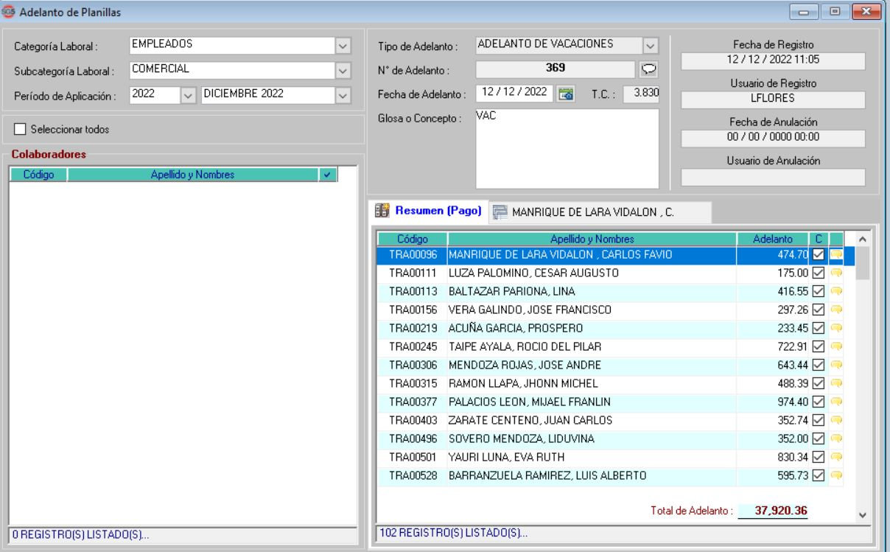

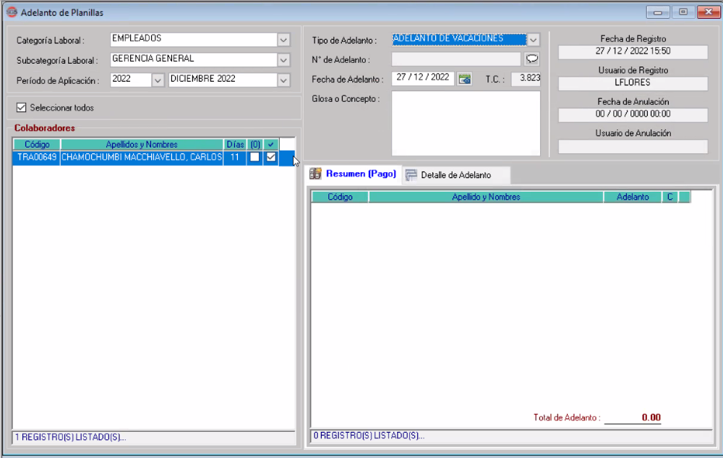

## Proceso de delegación de permisos de aprobación de vacaciones

|  |  |
| --- | --- |
| Como: |  |
| Quiero: |  |
| Para: |  |
| Criterios de aceptación: (incluye validaciones y casuísticas) | |

La delegación de permisos de aprobación de vacaciones por vacaciones y/o licencia consiste en brindarle a un segundo usuario los permisos de la subsección “Aprobación” (incluyendo los procesos relacionados al funcionamiento de esa subsección) mientras el usuario responsable está de vacaciones o de licencia. La delegación de permisos de aprobación de vacaciones se configura desde la subsección “Delegación”.

El funcionamiento es el siguiente:

* Si el jefe inicia vacaciones o licencia, el sistema revisa si el usuario activó el flag “Delegar los permisos de aprobación de vacaciones”, el cual se encuentra en la subsección “Delegación”.
* Si está desactivado, no se podrá delegar los permisos.
* Si está activado, el sistema revisa si el flag “Requiere aprobación de vacaciones” está activo, el cual se configura en la subsección “Por trabajador”.
* La regla es la siguiente:
  + Si el jefe tiene activado el flag, se muestra el nombre del responsable de aprobarle sus vacaciones.
  + Si el jefe no tiene activado el flag, este elige quien aprobará las vacaciones en su ausencia. Para ello, se muestra una lista de los trabajadores a quienes aprueba sus vacaciones, debiendo elegir entre ellos.
* El sistema otorga los permisos al usuario delegado para la ventana “Delegación” mientras dure las vacaciones o licencia del usuario responsable,

## Casuística: Eliminación de cesados

|  |  |
| --- | --- |
| Como: |  |
| Quiero: |  |
| Para: |  |
| Criterios de aceptación: (incluye validaciones y casuísticas) | |

Cuando un trabajado es cesado en SG5 planillas, se debe:

* Rechazar las vacaciones programadas, cambiándolas al estado “Rechazado”, sub estado “Rechazado por cese”.
* Se debe inactivar del árbol del vendedor.
* Bloquear los accesos a los sistemas gestionados por SG5.

# Sistemas/módulos que impactan en la configuración

* Portal del trabajador, Perú y Ecuador
* SG5 planillas, Perú y Ecuador

# Áreas que impactan en la configuración

* GDH
* Comercial
* SAC-parque

# Aspectos de seguridad de la información

.

# Otros

* Desarrollo vinculado con el requerimiento …
* Se necesita un ambiente de pruebas de SG5 planillas y de.
* Ratificación…

# Anexo 1: Tareas

|  |  |  |  |  |  |  |  |
| --- | --- | --- | --- | --- | --- | --- | --- |
| Código | F. notific. | F. límite | Solicitante | Actividad | Botón | Visibilidad | Envío al correo |
| 1001 | Instantáneo | Regla 1 | GDH | Firmar documento “Convenio de adelanto de vacaciones”. | Firmar | Regla 1 | Personal y corporativo |
| 1002 | Regla 1 | Regla 2 | [Trabajador] | Aceptar/rechazar una solicitud de vacaciones. | Ir | Regla 2 | Corporativo |
| 1003 | Regla 1 | Regla 2 | [Trabajador] | Aceptar/rechazar una reprogramación de vacaciones. | Ir | Regla 2 | Corporativo |
| 1004 | Regla 2 | Regla 3 | GDH | Firmar documento “Solicitud de vacaciones”. | Firmar | Regla 3 | Personal y corporativo |

Reglas de fecha de notificación:

* Regla 1: lo que suceda primero:
  + Si faltan al menos 10 días antes de la fecha de inicio de las vacaciones
  + Desde 5 días antes del inicio de mes (se muestran todas las solicitudes del mes)
* Regla 2: lo que suceda primera:
  + Si faltan al menos 7 días antes de la fecha de inicio de las vacaciones
  + Desde 2 días antes del inicio de mes (se muestran todas las solicitudes del mes)

Reglas de fecha límite:

* Regla 1: La fecha límite es la fecha de notificación + 7 días.
* Regla 2: Si la fecha de notificación + 8 días < fecha de inicio de vacaciones, la fecha límite es la fecha de notificación + 8 días, sino fecha de hoy.
* Regla 3: La fecha límite es la fecha de inicio de vacaciones - 1 día, o el día de pago de planillas -1, lo que sucede primero.

Reglas de visibilidad:

* Regla 1: Hasta que el usuario firme el documento.
* Regla 2: Hasta que el estado de la solicitud cambie a “Aprobado” o “Rechazado”.
* Regla 3: Hasta que el usuario firme el documento o el estado de la solicitud sea rechazado. Si el estado de la solicitud es “Rechazado”, el campo “F. realización” de la pestaña “Finalizado” se queda en blanco.

# Anexo 2: Seguimiento

|  |  |  |  |  |  |  |  |
| --- | --- | --- | --- | --- | --- | --- | --- |
| Código | F. notific. | F. límite | Responsable | Actividad | Botón | Visibilidad | Envío al correo |
| 2001 | Instantáneo | Regla 1 | [Trabajador] | Falta firmar “Convenio de adelanto de vacaciones”. | - | Hasta firmar el documento | Corporativo |
| 2002 | Regla 1 | Regla 2 | [Trabajador] | Falta firmar “Solicitud de vacaciones”. | - | Hasta firmar el documento | Corporativo |
| 2003 | Instantáneo | - | [Trabajador] | La solicitud de vacaciones ha sido Rechazada por falta de firma de la “Solicitud de vacaciones”.  (Inicio: dd/mm/aa, fin: dd/mm/aa) | Checkbox  para ocultar | Mediante el botón ocultar | Corporativo |

Reglas de fecha de notificación:

* Regla 1: lo que suceda primera:
  + Si faltan al menos 7 días antes de la fecha de inicio de las vacaciones
  + Desde 2 días antes del inicio de mes (se muestran todas las solicitudes del mes)

Reglas de fecha límite:

* Regla 1: La fecha límite es la fecha de notificación + 7 días.
* Regla 2: La fecha límite es la fecha de inicio de vacaciones - 1 día.

Botón “Ocultar”:

* El botón ocultar pasa el mensaje de la pestaña “Seguimiento” a “Finalizado”.

# Anexo 3: Alertas

|  |  |  |  |  |  |  |  |
| --- | --- | --- | --- | --- | --- | --- | --- |
| Código | F. notific. | F. límite | Involucrado | Actividad | Botón | Visibilidad | Envío al correo |
| 3001 | Instantáneo | - | GDH | GDH debe ingresar tu correo corporativo al sistema de planillas. | - | Regla 1 | - |
| 3002 | Instantáneo | - | [Trabajador] | Falta ingresar correo corporativo al sistema de planillas. | - | Regla 1 | Corporativo |
| 3003 | Instantáneo | - | [Trabajador] | Vacaciones rechazadas por falta de firma de “Solicitud de vacaciones”  (Inicio: dd/mm/aa, fin: dd/mm/aa) | Checkbox  para ocultar | Mediante el botón ocultar | Corporativo |

* Regla 1: Hasta que el usuario que inició el proceso de notificación tenga un correo corporativo inscrito en el sistema de planillas.

# Anexo 4: Avisos

|  |  |  |  |  |  |  |  |
| --- | --- | --- | --- | --- | --- | --- | --- |
| Código | F. notific. | F. límite | Solicitante | Actividad | Botón | Visibilidad | Envío al correo |
| 4001 | Instantáneo | - | - | La solicitud de vacaciones ha sido ingresada. (Inicio: dd/mm/aa, fin: dd/mm/aa) | - | - | Personal y corporativo |
| 4002 | Instantáneo | - | - | La solicitud de vacaciones ha sido aprobada. (Inicio: dd/mm/aa, fin: dd/mm/aa) | - | - | Personal y corporativo |
| 4003 | Instantáneo | - | - | La solicitud de vacaciones ha sido rechazada. (Inicio: dd/mm/aa, fin: dd/mm/aa) | - | - | Personal y corporativo |
| 4004 | Instantáneo | - | - | Has realizado la carga masiva de configuración por trabajador. | - | - | Corporativo |
| 4005 | Instantáneo | - | - | Has realizado la carga masiva de solicitud de vacaciones. | - | - | Corporativo |

# Anexo 5: Tablas envío de formatos GDH

1. Tabla 1: Tipos de formatos

|  |  |  |  |  |
| --- | --- | --- | --- | --- |
| Módulo | Área | Código | Tipo de formato | Contraseña |
| Planillas Perú | GDH | 11001 | Boleta de pago | DNI destinatario |
| Planillas Perú | GDH | 11002 | Constancia de CTS | DNI destinatario |
| Planillas Perú | GDH | 11003 | Participación de utilidades | DNI destinatario |
| Planillas Perú | GDH | 11004 | Certificado de renta de 5ta categoría | DNI destinatario |
| Planillas Perú | GDH | 11005 | Convenio de adelanto de vacaciones | - |
| Planillas Perú | GDH | 11006 | Solicitud de vacaciones | - |
| Planillas Ecuador | GDH | 21001 | Boleta de pago | Cédula destinatario |
| Planillas Ecuador | GDH | 21002 | Décimo tercer sueldo | Cédula destinatario |
| Planillas Ecuador | GDH | 21003 | Décimo cuarto sueldo | Cédula destinatario |
| Planillas Ecuador | GDH | 21004 | Participación de utilidades | Cédula destinatario |
| Planillas Ecuador | GDH | 21005 | Convenio de adelanto de vacaciones | - |
| Planillas Ecuador | GDH | 21006 | Solicitud de vacaciones | - |